СОВЕТ ДЕПУТАТОВ
МУНИЦИПАЛЬНОГО ОКРУГА АЭРОПОРТ
РЕШЕНИЕ

от 16.11.2021 № 48/06

О согласовании установки ограждающих устройств
на придомовой территории многоквартирных домов
по адресу: г. Москва, Ленинградский проспект. Д. 60 корп. 1,
д. 60 корп. 2, д. 60А

В соответствии с пунктом 5 части 2 статьи 1 Закона города Москвы
от 11 июля 2012 года № 39 «О наделении органов местного самоуправления муниципальных округов в городе Москве отдельными полномочиями
города Москвы», постановлением Правительства Москвы
от 2 июля 2013 года № 428-ПП «О Порядке установки ограждений на придомовых территориях в городе Москве», рассмотрев обращение уполномоченного лица и протоколы общего собрания собственников помещений в многоквартирных домах об установке ограждающих устройства на придомовой территории многоквартирных домов по адресу: г. Москва, Ленинградский проспект. Д. 60 корп. 1, д. 60 корп. 2, д. 60А, Совет депутатов муниципального округа Аэропорт РЕШИЛ:

1. Согласовать установку ограждающих устройств (шлагбаум в количестве одной штуки) на придомовой территории многоквартирных домов по адресу г. Москва, Ленинградский проспект. Д. 60 корп. 1, д. 60 корп. 2, д. 60А, согласно прилагаемому проекту (приложение).
2. Направить копию настоящего решения в Департамент территориальных органов исполнительной власти города Москвы, в управу района Аэропорт города Москвы и лицу, уполномоченному на представление интересов собственников помещений в многоквартирных домах по вопросам, связанным с установкой ограждающих устройств и их демонтажем.
3. Опубликовать настоящее решение в бюллетене «Московский муниципальный вестник» и разместить на официальном сайте муниципального округа Аэропорт http://asd-aer.ru/
4. Контроль за выполнением настоящего решения возложить на главу муниципального округа Аэропорт.

Глава муниципального
округа Аэропорт С.Л. Буткова

Приложение к решению Совета депутатов муниципального округа Аэропорт от 16.11.2021 № 48/06

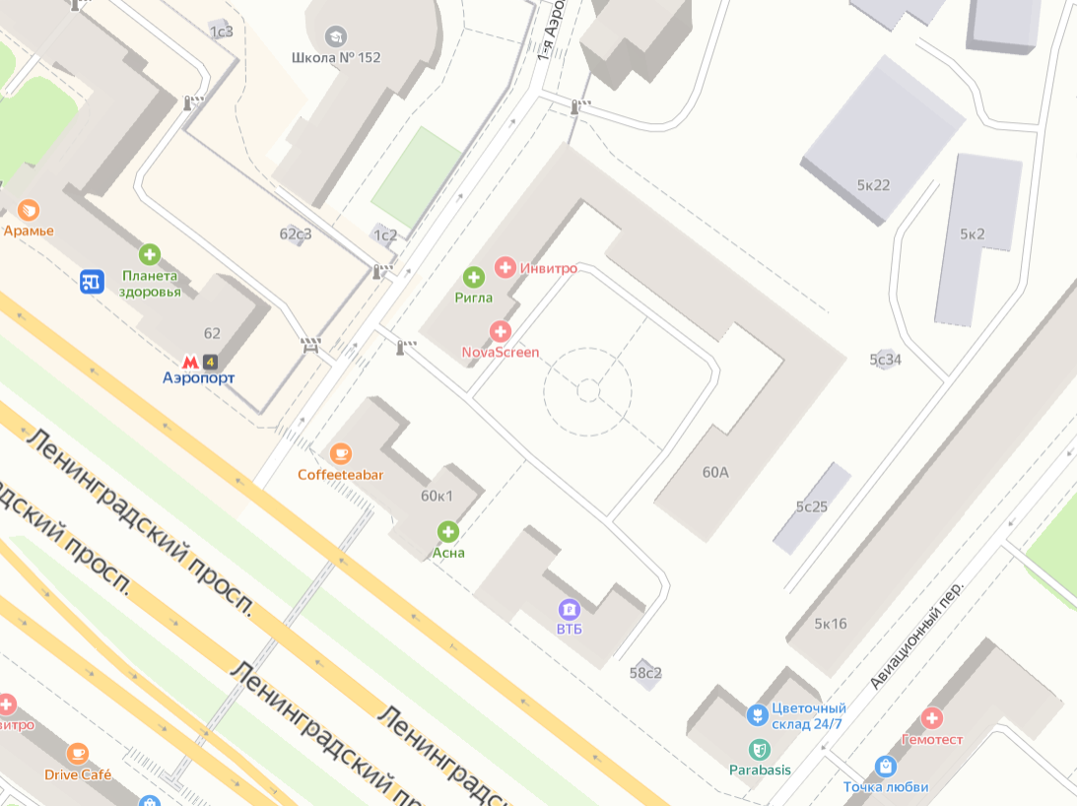

Шлагбаум автоматический

